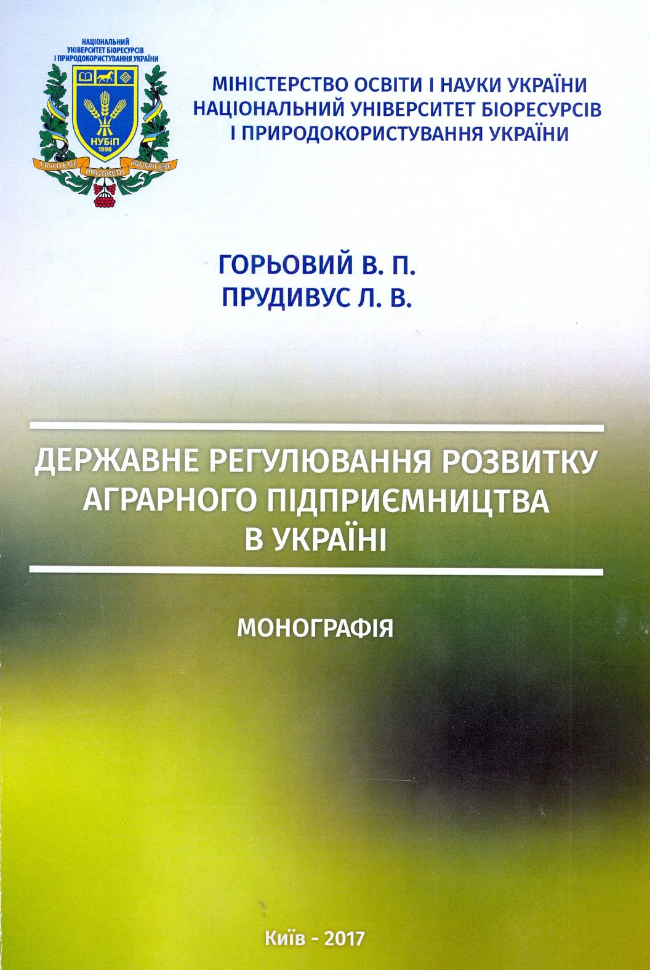

УДК 351.823:631.11

Горьовий В. П., Прудивус Л. В.
Г 67 Державне регулювання розвитку аграрного підприємництва в Україні [монографія]: за ред. професора В. П. Горьового. – К.: ЦП «Компринт», 2017. – 241 с.
В монографії розглянуті концепції і принципи державного регулювання підприємницької діяльності в аграрному секторі економіки, визначені суб’єкти, різні типи і види підприємництва. Аграрне підприємництво розглядається як історична категорія, що має економічні, соціальні, психологічні, правові і організаційні аспекти. Основну увагу звернуто на розкриття особливостей формування організаційного середовища суб’єктів підприємницької діяльності в сільськогосподарському виробництві. Визначено перспективні напрями подальшого розвитку підприємницьких структур АПК та ефективність їх функціонування в ринкових умовах господарювання.
Монографія розрахована на науковців, магістрів, студентів вищих навчальних закладів, які навчаються за економічними спеціальностями і напрямами, а також на керівників і спеціалістів аграрного сектору економіки.

